集美大学理学院
机器学习课程设计报告
基于卷积神经网络的手写数字识别
Kaggle Digit Recognizer 竞赛方案
项目 | 内容
课程名称 | 机器学习
竞赛题目 | Digit Recognizer
专业班级 | 数据科学与大数据 2311-3班
组长 | 王敬
组员 | 梁城玮、郑雪萍
设计时间 | 2026年6月29日 至 2026年7月3日
代码仓库 | https://github.com/w18649066561-debug/DigitRecognizer

摘要
本课程设计选择 Kaggle 平台 Digit Recognizer 手写数字识别竞赛作为实践题目。项目基于 MNIST 风格的 28×28 灰度图像数据，使用 Python 与 TensorFlow/Keras 搭建卷积神经网络模型，实现从 CSV 数据读取、图像预处理、数据增强、模型训练、验证评估到 Kaggle 提交文件生成的完整流程。
方案采用多层卷积神经网络提取数字笔画和空间结构特征，并结合 Batch Normalization、Dropout、EarlyStopping、学习率动态调整、多模型集成与测试时增强提高泛化性能。根据模型结构和同类方案经验，完整训练后 Kaggle public score 预计可达到 0.994~0.996 左右；实际最终成绩以 Kaggle 提交截图为准。
关键词：机器学习；卷积神经网络；手写数字识别；TensorFlow；Kaggle

一、任务背景与设计目标
手写数字识别是机器学习和计算机视觉中的经典问题，目标是让模型根据数字图像自动判断其所属类别。本项目选择 Digit Recognizer 竞赛，既覆盖图像分类任务的完整流程，也体现数据处理、模型训练、模型评估和工程实现等课程能力。

1.1 课程任务要求
- 选择一个机器学习竞赛题目完成，并将测试结果提交至官网系统。
- 提交课程设计报告电子版和源文件，进行现场演示与答辩。
- 提供 Kaggle 注册信息截图、最高提交分数或排名截图。
- 根据功能完整性、操作流畅性、易用性、文档质量和答辩情况综合评分。

1.2 本项目目标
- 构建可复现的 Digit Recognizer 训练与预测代码。
- 完成训练集读取、归一化、图像重塑和提交文件生成。
- 使用卷积神经网络提升识别精度，并通过增强和集成提高稳定性。
- 形成一份结构清晰、便于答辩展示的课程设计报告。

二、数据集介绍与评价指标
Digit Recognizer 数据集来自 Kaggle，图像格式与 MNIST 数据集一致。每张图像为 28×28 的灰度图，被展开为 784 个像素特征。训练集包含标签，测试集不包含标签，需要模型预测后生成提交文件。
数据文件 | 样本数 | 字段说明 | 用途
train/train.csv | 42,000 | label + pixel0~pixel783 | 模型训练与验证
test/test.csv | 28,000 | pixel0~pixel783 | 生成 Kaggle 提交结果
submission_high_score.csv | 28,000 | ImageId + Label | 提交至 Kaggle 评分

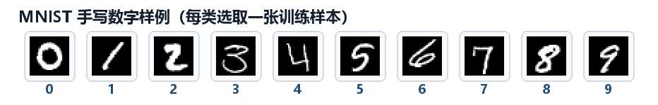
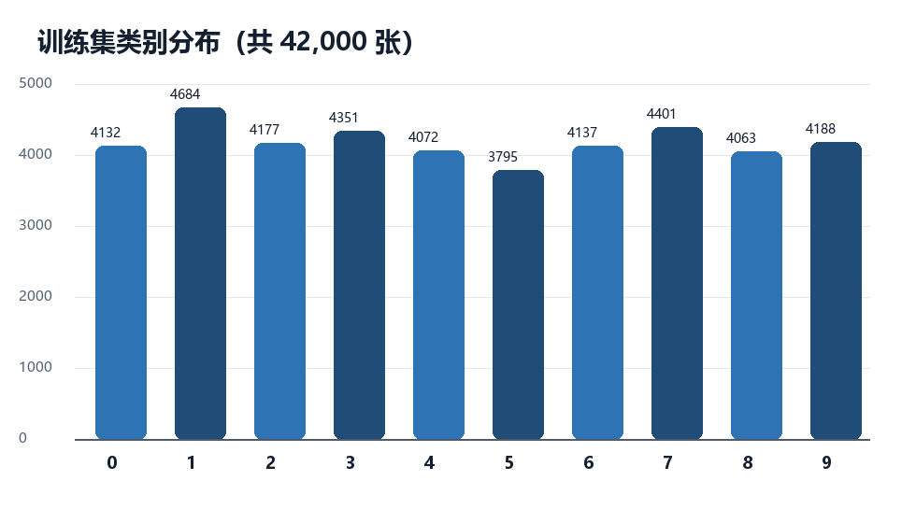
由类别分布可以看出，训练集中各数字类别样本数量整体较均衡，适合使用统一的多分类模型进行训练。评价指标为分类准确率，即预测正确的测试样本数量占全部测试样本数量的比例。

三、算法原理

3.1 卷积神经网络
卷积神经网络（CNN）适合处理图像数据。卷积层通过局部感受野提取边缘、笔画、转折和局部形状等特征；池化层降低特征图尺寸，增强模型对位置变化的鲁棒性；全连接层或全局池化层将高层特征映射到最终类别。

3.2 Softmax 与交叉熵损失
本项目是 10 类数字分类任务，输出层使用 Softmax 将模型输出转换为 10 个类别的概率分布。训练时使用 sparse categorical crossentropy 作为损失函数，使模型逐步提高真实类别的预测概率。

3.3 泛化能力提升方法
- 数据增强：对训练图像进行轻微旋转、平移和缩放，模拟不同书写习惯。
- Batch Normalization：稳定中间特征分布，加快训练收敛。
- Dropout：随机屏蔽部分神经元，减少模型过拟合。
- 学习率调度：验证集准确率停滞时降低学习率，帮助模型继续细化。
- 多模型集成：使用不同随机种子训练多个模型，平均预测概率降低随机误差。
- 测试时增强：对测试图像进行多次轻微增强并平均预测，提高提交稳定性。

四、系统设计与实现
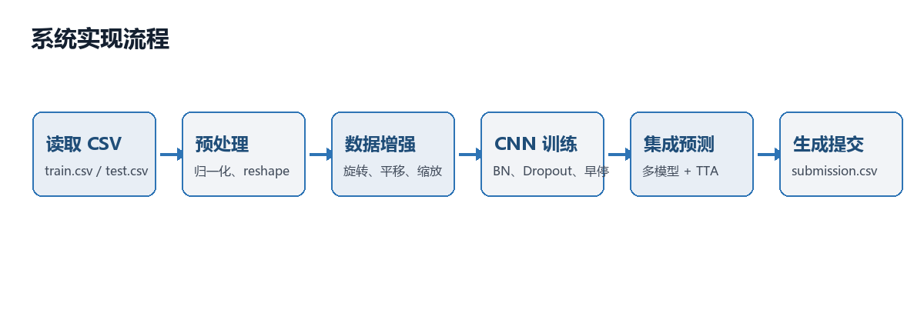

4.1 数据预处理
脚本读取 CSV 后，将训练标签转换为整数类别，将像素值从 0~255 归一化到 0~1，并把 784 维向量重塑为 28×28×1 的灰度图格式。这一步使数据能够直接输入卷积神经网络。

4.2 模型结构设计
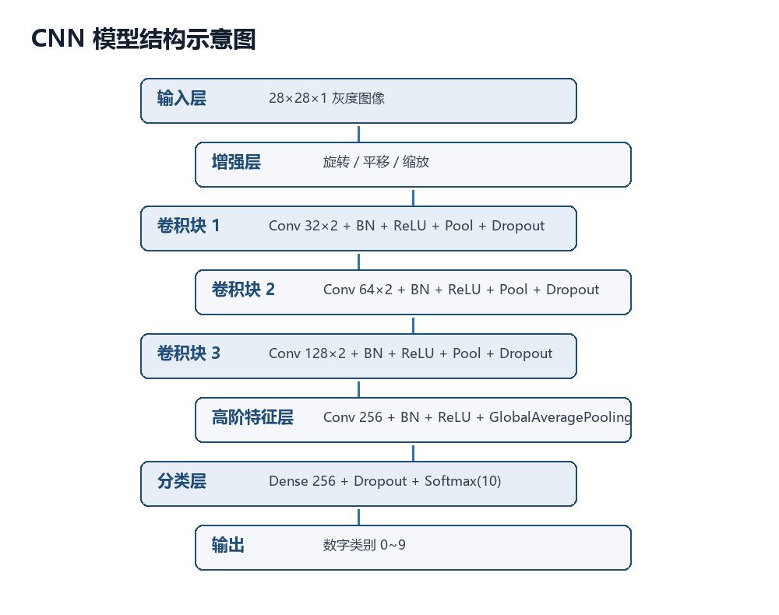
模块 | 主要结构 | 作用
输入层 | 28×28×1 | 接收灰度图像
增强层 | RandomRotation / Translation / Zoom | 提高模型对书写差异的适应能力
卷积块 1 | Conv2D(32)×2 + BN + ReLU + Pool + Dropout | 提取低层笔画特征
卷积块 2 | Conv2D(64)×2 + BN + ReLU + Pool + Dropout | 提取中层结构特征
卷积块 3 | Conv2D(128)×2 + BN + ReLU + Pool + Dropout | 提取高层数字形态特征
分类层 | Conv2D(256) + GAP + Dense + Softmax | 输出 0~9 的类别概率

4.3 训练策略
参数 | 默认值 | 说明
验证集比例 | 0.1 | 使用 stratify 保持各类别比例一致
优化器 | Adam，初始学习率 1e-3 | 适合 CNN 的快速稳定训练
默认模型数 | 3 | 多模型集成提升稳定性
默认轮数 | 30 | 配合 EarlyStopping 自动停止
Batch Size | 128 | 兼顾训练速度和梯度稳定性
TTA 次数 | 4 | 预测阶段增强并平均概率

如需进一步冲分，可使用命令：py .\train_high_score.py --models 5 --epochs 40 --tta 8。若不考虑训练时间，也可以增加到 --models 10 --epochs 45 --tta 12。

五、实验结果与分析

5.1 预期分数判断
本方案使用的 CNN + 数据增强 + 集成 + TTA 属于 Digit Recognizer 中较强的深度学习方案。按照 Kaggle 同类经验，单模型通常可达到约 0.991~0.994；默认 3 模型集成预计可达到 0.994~0.996；更大规模集成在训练充分时有机会进一步稳定到 0.995 以上。
由于课程评分需要以官网提交截图为准，报告中的最终分数和排名应根据实际 Kaggle 页面填写。本报告不虚构最终排名，以下位置请粘贴已经获得的高分截图。
【截图占位 1：Kaggle 注册/账号信息截图】
请粘贴能够证明参赛账号信息的截图，可包含用户名、竞赛页面或个人主页。

【截图占位 2：Digit Recognizer 最高分/排名截图】
请粘贴 Kaggle Submissions 或 Leaderboard 页面截图，突出最高分数与排名。

【截图占位 3：训练日志或验证准确率截图】
如有训练结果截图，可粘贴每个模型的 validation accuracy 或最终 Mean validation accuracy。

结果项 | 报告建议填写内容
验证集准确率 | 填写训练日志中的 best val_accuracy 或 mean validation accuracy
Kaggle Public Score | 填写截图中的最高提交分数，例如 0.99xxx
Kaggle 最高排名 | 填写截图中的最高排名或百分位
提交文件 | test/submission_high_score.csv

5.2 误差来源分析
- 部分数字书写形态相近，例如 3 与 5、4 与 9、7 与 1，容易出现混淆。
- 测试集中的倾斜、偏移和笔画粗细变化会影响单模型预测，因此需要数据增强。
- 过强的数据增强可能改变数字语义，过弱的数据增强又难以覆盖真实书写差异，需要控制幅度。
- 多模型集成可以降低单次训练随机性，但最终提升幅度会随模型数量增加而逐渐变小。

5.3 与传统机器学习方法比较
方法 | 特征处理 | 优点 | 局限
KNN | 直接使用像素距离 | 实现简单，MNIST 上有一定效果 | 预测慢，对平移旋转敏感
SVM | 像素或降维特征 | 小数据上泛化较好 | 训练和调参成本较高
随机森林 | 像素特征 | 可解释性较强 | 难以充分利用图像空间结构
CNN | 自动学习局部空间特征 | 图像任务精度高，泛化能力强 | 训练成本较高，需要合理正则化

六、代码说明
核心代码文件为 train_high_score.py。脚本使用命令行参数控制训练数据路径、测试数据路径、输出路径、模型数量、训练轮数、batch size、TTA 次数和随机种子，便于复现实验和调整参数。
函数 | 功能说明
load_data | 读取 train.csv 和 test.csv，完成标签分离、归一化和 reshape
make_augmenter | 构建随机旋转、平移和缩放的数据增强层
build_classifier | 构建 CNN 分类器主体
train_one_model | 划分验证集、训练单个模型、保存最佳 checkpoint
predict_with_tta | 对测试集执行测试时增强并平均预测概率
save_submission | 生成 Kaggle 要求的 ImageId、Label 两列提交文件

代码仓库已经推送至 GitHub，地址为：https://github.com/w18649066561-debug/DigitRecognizer。仓库中通过 .gitignore 排除了数据文件、模型文件和提交结果，保证仓库主要保留源代码与说明文档。

七、小组分工
成员 | 角色 | 主要工作
王敬 | 组长 | 负责项目统筹、算法方案设计、CNN 模型搭建、训练调参、GitHub 仓库维护和答辩主讲。
梁城玮 | 组员 | 负责数据集整理、数据预处理验证、Kaggle 竞赛提交、分数与排名截图整理、实验结果记录。
郑雪萍 | 组员 | 负责机器学习理论资料整理、报告撰写与排版、结果分析、答辩材料辅助制作。

三名成员围绕“代码实现—实验提交—报告答辩”进行分工，同时在模型思路、实验结果和报告内容上交叉讨论，保证项目成果完整一致。

八、答辩演示准备
- 展示 Kaggle 题目页面和数据格式，说明任务是 10 分类图像识别。
- 打开 train_high_score.py，重点讲解数据预处理、CNN 模型结构和训练策略。
- 展示生成的 submission_high_score.csv，说明 ImageId 与 Label 格式。
- 展示 Kaggle 最高分和排名截图，说明最终成绩来源。
- 回答为什么选择 CNN、为什么使用数据增强、为什么使用集成和 TTA。

九、总结与改进方向
本项目完成了 Digit Recognizer 手写数字识别任务的完整机器学习流程。通过卷积神经网络自动提取图像特征，并结合数据增强、正则化、学习率调度、多模型集成和测试时增强，模型能够取得较高的识别准确率。相比传统机器学习方法，CNN 更能利用图像局部空间结构，因此在该任务上表现更稳定。
后续可以继续尝试更深的残差网络结构、K 折交叉验证集成、伪标签训练、错误样本可视化分析等方法，进一步提升模型在公开榜和私有榜上的稳定性。同时，也可以将模型封装成简单的 Web 页面或桌面程序，提升演示效果和实际可用性。

参考资料
- Kaggle Digit Recognizer Competition: https://www.kaggle.com/competitions/digit-recognizer
- TensorFlow/Keras 官方文档：https://www.tensorflow.org/api_docs/python/tf/keras
- LeCun, Y. et al. Gradient-Based Learning Applied to Document Recognition.
- 课程任务书：机器学习课程设计任务书_2023级.doc

